**МИНИСТЕРСТВО ОБРАЗОВАНИЯ И НАУКИ**

**РОССИЙСКОЙ ФЕДЕРАЦИИ**

**ФЕДЕРАЛЬНОЕ ГОСУДАРСТВЕННОЕ АВТОНОМНОЕ ОБРАЗОВАТЕЛЬНОЕ**

**УЧЕРЕЖДЕНИЕ ВЫСШЕГО ОБРАЗОВАНИЯ**

**«СЕВАСТОПОЛЬСКИЙ ГОСУДАРСТВЕННЫЙ УНИВЕРСТИТЕТ»**

Институт информационных технологий

кафедра «Информационные системы»

**Пояснительная записка**

К расчетно-графической работе

по дисциплине «Управление данными»

на тему «Разработка базы данных предприятия

по производству молочной продукции»

Выполнил: студент III курса, группы: ИС/б-20-1-о

Направления подготовки (специальности) 09.03.02

Информационные системы и технологии

Профиль (специализация)

Хроменко Данил Алексеевич

Руководитель

__________________________________

__________________________________

Защита «__» ____ 2023 г.

Оценка _________

Руководитель

____________ __________________

2023 г.

**СОДЕРЖАНИЕ**

ВВЕДЕНИЕ 3

1 АНАЛИТИЧЕСКАЯ ЧАСТЬ 4

1.1 Анализ предметной области (концептуальное моделирование) 4

1.2 Постановка задачи 4

2 РАЗРАБОТКА ЛОГИЧЕСКОЙ МОДЕЛИ БАЗЫ ДАННЫХ 5

2.1 Построение диаграммы «сущность-связь» в нотации П.Чена 5

2.2 Построение модели основанной на ключах (Key Based model) 5

2.3 Построение полной атрибутивной модели в нотации IDEF1X 5

3 РАЗРАБОТКА ФИЗИЧЕСКОЙ МОДЕЛИ БАЗЫ ДАННЫХ 6

3.1 Выбор аппаратной и программной платформы для реализации БД 6

3.2 Реализация базы данных 6

3.3 Тестирование базы данных 6

3.4 Разграничение прав доступа 6

4 РАЗРАБОТКА КЛИЕНТСКОГО ПРИЛОЖЕНИЯ 7

4.1 Обоснование выбора языков программирования 7

4.2 Разработка интерфейса пользователя 7

4.3 Алгоритм работы каждого из модулей 7

4.4 Тестирование работы приложения 7

ЗАКЛЮЧЕНИЕ 8

СПИСОК ИСПОЛЬЗОВАННЫХ ИСТОЧНИКОВ 9

# **ВВЕДЕНИЕ**

В настоящее время информационные системы являются неотъемлемой частью управления производством и продажами во многих компаниях. Создание эффективной базы данных позволяет автоматизировать процессы управления, повысить эффективность работы и сократить время на выполнение рутинных задач. В рамках данной расчетно-графической работы была поставлена задача разработки базы данных для предприятия по производству молочной продукции.

Целью работы является проектирование и реализация базы данных, а также разработка десктопного приложения для ее использования. В базе данных будут храниться данные о клиентах, заказах, продуктах, поставщиках и поставках сырья. Благодаря этому предприятие сможет эффективнее управлять своими ресурсами и повысить качество обслуживания клиентов.

В ходе работы будут рассмотрены логическая и физическая модели базы данных, а также способы реализации связей между таблицами. Будет создано десктопное приложение для управления базой данных и предоставления доступа к ее функционалу. Результатом работы будет готовая база данных и работающее приложение, которые можно использовать для управления производством и продажами на предприятии по производству молочной продукции.

# **1 АНАЛИТИЧЕСКАЯ ЧАСТЬ**

## **1.1 Анализ предметной области (концептуальное моделирование)**

Для анализа предметной области "производство молочной продукции" были изучены документы, связанные с процессом производства и продажи продукции. Из этих документов были выявлены основные объекты (сущности ПрО) и их атрибуты, которые необходимо хранить в базе данных.

Кроме того, было проведено общение со специалистами данной предметной области, в результате которого были получены сведения об её особенностях. Эти сведения помогли установить ограничения целостности, зависимости и связи между объектами (субъектами) предметной области.

Специалисты также предоставили информацию о том, какие алгоритмы обработки данных используются в данной предметной области и какие задачи ставятся перед информационной системой. Эта информация будет использована для разработки логической и физической модели базы данных.

## **1.2 Постановка задачи**

Была изучена предметная область предприятия по производству молочной продукции. Основными сущностями, информация о которых должна храниться в базе данных, являются: клиенты, продукты, поставщики, заказы и поставки сырья.

Были определены связи между сущностями: «клиент» может сделать заказ на интересующие его продукты, «поставщик» может осуществить поставку сырья для производства продукции предприятием, «заказ» содержит информацию о клиенте и заказываемом продукте, «поставка» сырья содержит информацию о поставщике и поставляемом сырье, «продукт» содержит включает в себя единицы продукции, производимой и получаемой предприятием.

Будут использоваться две группы пользователей разрабатываемой базы данных: Администратор базы данных и начальник отдела продаж. Администратор базы данных будет иметь доступ к управлению базой данных, в том числе добавлению, изменению и удалению записей в таблицах. Начальник отдела продаж будет иметь доступ к просмотру и управлению заказами и поставками.

Требования к функциональности системы должны удовлетворять потребности обеих групп пользователей и обеспечивать эффективное и надежное управление информацией о производстве молочной продукции.

# **2 РАЗРАБОТКА ЛОГИЧЕСКОЙ МОДЕЛИ БАЗЫ ДАННЫХ**

## **2.1 Построение диаграммы «сущность-связь» в нотации П.Чена**

Для разработки логической модели базы данных предприятия по производству молочной продукции были изучены предметная область и основные бизнес-правила, а также был проведен анализ таблиц сущностей.

Для построения диаграммы «сущность-связь» были выбраны основные сущности и связи между ними, которые удовлетворяют основным требованиям. Исходя из анализа таблиц, в диаграмму были включены следующие сущности: «Клиент», «Продукт», «Поставщик», «Заказ», «Поставка сырья» и «Детали поставки».

Для удобства чтения диаграммы и ее понимания, были добавлены названия сущностей и связей, а также атрибуты каждой сущности. Все связи и сущности с их атрибутами изображены на рисунке 2.1.

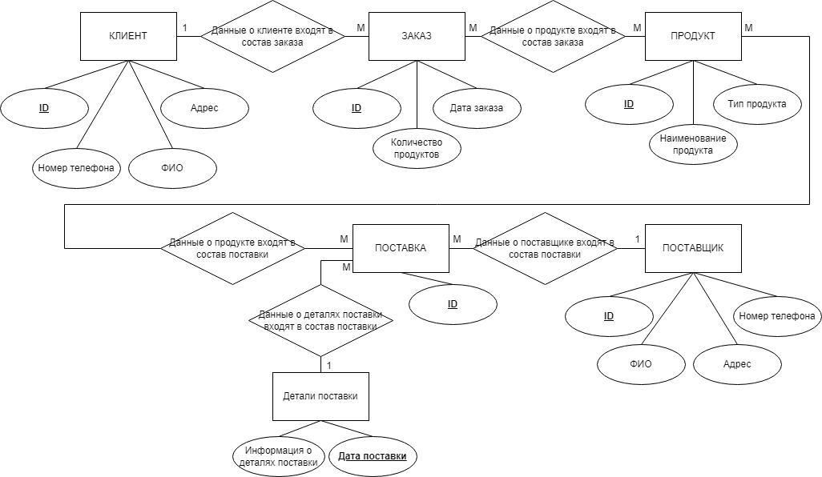

Рисунок 2.1 – Диаграмма сущность-связь

## **2.2 Построение модели основанной на ключах (Key Based model)**

В рамках раздела для разработки базы данных предприятия по производству молочной продукции были изучены сущности, которые охватывают область производства продукции, а именно: «Клиент», «Продукт», «Поставщик», «Заказ», «Детали поставки» и «Поставка». Целью модели, основанной на ключах, является предоставление обзора структур данных и ключей, необходимых для поддержки определенной области. Для каждой сущности были определены ее атрибуты, первичные и вторичные ключи.

Была построена модель, основанная на ключах (см. рисунок 2.2). Эта модель описывает основные структуры данных, необходимые для поддержки определенной области. В модели были включены все сущности, первичные и вторичные ключи вместе с примерами атрибутов. Она позволила определить контекст, в котором могут быть созданы подробные модели для конкретного воплощения.

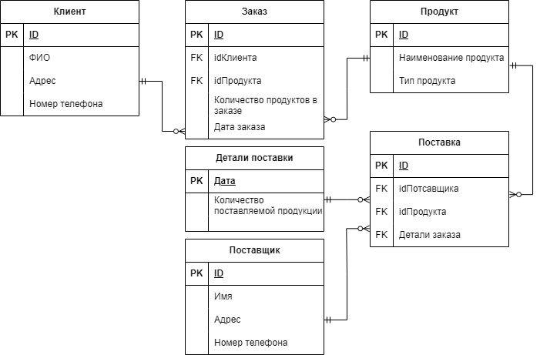

Рисунок 2.2 – Модель основанная на ключах

Таким образом, было проведено построение модели базы данных, основанной на ключах, которая будет использоваться в дальнейшем при разработке базы данных предприятия по производству молочной продукции.

## **2.3 Построение полной атрибутивной модели в нотации IDEF1X**

Были изучены требования к базе данных предприятия по производству молочной продукции. Для разработки базы данных была проведена нормализация, включая приведение таблиц к 4 нормальной форме в нотации IDEF1X.

Исходная база данных содержала 6 таблиц, которые были реорганизованы и оптимизированы. В результате проведенной нормализации, было выявлено, что таблицы «Поставка» и «Детали поставки» можно объединить в одну таблицу для снижения избыточности данных, что усложняет работу с базой данных и снижает ее производительность. Результат приведения логической модели базы данных к 4 нормальной форме представлен на рисунке 2.3.

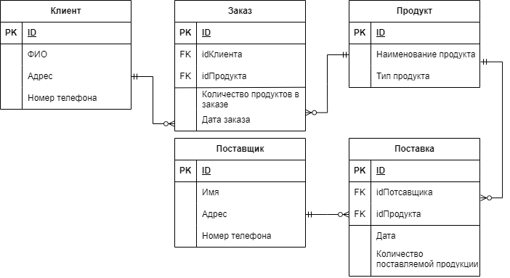

Рисунок 2.3 – Полная атрибутивная модель в нотации IDEF1X

Результатом проведенной нормализации является построение полной атрибутивной модели в нотации IDEF1X, которая включает в себя 5 таблиц, оптимизированных и приведенных к 4 нормальной форме. Данные таблицы будут использоваться в дальнейшем при проектировании физической модели базы данных и реализации десктопного приложения для неё.

# **3 РАЗРАБОТКА ФИЗИЧЕСКОЙ МОДЕЛИ БАЗЫ ДАННЫХ**

## **3.1 Выбор аппаратной и программной платформы для реализации БД**

Для реализации базы данных предприятия по производству молочной продукции была выбрана СУБД PostgreSQL. Этот выбор был сделан после сравнительного анализа нескольких вариантов, таких как firebirdSQL и MySQL.

PostgreSQL был выбран, так как он имеет ряд преимуществ по сравнению с другими СУБД. В частности, PostgreSQL имеет более широкие возможности по работе с большими объемами данных, более высокую производительность и лучшую поддержку многопоточности. Кроме того, PostgreSQL обладает более продвинутым механизмом обработки транзакций, что обеспечивает высокую надежность и целостность данных.

Для реализации физической схемы базы данных были использованы стандартные типы данных, поддерживаемые PostgreSQL, такие как INTEGER, VARCHAR, DATE и др. Тип данных для каждого атрибута был выбран на основе его предназначения и возможностей, предоставляемых СУБД.

Таким образом, выбор PostgreSQL для реализации базы данных предприятия по производству молочной продукции был обоснован его преимуществами по сравнению с другими СУБД и соответствием требованиям предметной области.

## **3.2 Реализация базы данных**

На основании спроектированной логической модели базы данных была построена физическая модель, которая была реализована в виде соответствующих таблиц в базе данных.

В таблице «Клиент» содержатся данные о покупателе, включая id, ФИО, адрес и номер телефона. Такая таблица была выбрана для того, чтобы иметь возможность отслеживать информацию о покупателе, его контактных данных и местоположении.

В таблице «Продукт» содержится информация о заказанном продукте, включая id, наименование продукта и тип продукта. Такая таблица была выбрана для хранения информации о продукции, которую производит и получает молокозавод.

В таблице «Поставщик» содержатся данные о поставщике, включая id поставщика, имя, адрес и номер телефона. Такая таблица была выбрана для того, чтобы иметь возможность отслеживать информацию о поставщике сырья.

В таблице «Заказ» содержатся данные о заказе продукции, включая номер заказа (ID), id клиента, id продукта, количество единиц заказанных продуктов и дата заказа, для хранения информации о заказах, которые поступают от клиентов.

В таблице «Поставка» содержатся данные о поставке товаров для молокозавода от поставщиков, включая id поставки, id поставщика, id продукта, количество продуктов и дата поставки, для хранения информации о поставках сырья для производства молочной продукции.

## **3.3 Тестирование базы данных**

(создание и реализация запросов)

## **3.4 Разграничение прав доступа**

# **4 РАЗРАБОТКА КЛИЕНТСКОГО ПРИЛОЖЕНИЯ**

## **4.1 Обоснование выбора языков программирования**

При разработке клиентского приложения для базы данных предприятия по производству молочной продукции был выбран язык программирования C#. Этот язык отличается от аналогов, таких как Java тем, что он более прост в изучении и удобен в использовании при создании десктопных приложений. Кроме того, C# поддерживает платформу .NET, что позволяет легко использовать стандартные библиотеки для работы с базами данных.

Для разработки десктопного приложения была использована среда разработки Visual Studio. Эта среда предоставляет удобный интерфейс для создания десктопных приложений и позволяет быстро и легко создавать пользовательские интерфейсы. По сравнению с аналогами, такими как Eclipse или IntelliJ IDEA, Visual Studio обладает более широкими возможностями по созданию и отладке приложений, а также удобной интеграцией с платформой .NET.

Таким образом, выбор языка программирования C# и среды разработки Visual Studio был обоснован удобством использования, широкими возможностями и удобной интеграцией с платформой .NET.

## **4.2 Разработка интерфейса пользователя**

## **4.3 Алгоритм работы каждого из модулей**

## **4.4 Тестирование работы приложения**

# **ЗАКЛЮЧЕНИЕ**

В ходе выполнения работы была разработана база данных для предприятия по производству молочной продукции. Была проведена аналитическая часть работы, включающая анализ предметной области и постановку задачи. Затем была выполнена разработка логической и физической моделей базы данных, включая построение диаграммы «сущность-связь» в нотации П.Чена, модели основанной на ключах и полной атрибутивной модели в нотации IDEF1X. Была выбрана аппаратная и программная платформа для реализации базы данных, выполнена ее реализация и тестирование, а также было проведено разграничение прав доступа.

Кроме того, было выполнено дополнительное задание - разработка десктопного приложения на языке C# в VisualStudio. Были обоснованы выбор языка программирования, разработан интерфейс пользователя, определен алгоритм работы каждого из модулей и проведено тестирование работы приложения.

В результате проделанной работы была создана функциональная база данных и соответствующее приложение для управления ею. Разработанные решения могут быть использованы для автоматизации бизнес-процессов на предприятии по производству молочной продукции и повышения эффективности его работы.

# **СПИСОК ИСПОЛЬЗОВАННЫХ ИСТОЧНИКОВ**

1. Коннолли Т., Бегг К. Системы управления базами данных: проектирование, реализация и управление. – М.: Издательство «Вильямс», 2011. – 1104 с. (ISBN 978-5-8459-1740-2)

2. Эльмасри Р., Наватхе Ш. Фундаментальные базы данных: Пер. с англ. – М.: Издательство «Вильямс», 2015. – 1296 с. (ISBN 978-5-8459-1994-9)

3. Дейт К. Дж. Введение в системы баз данных. – М.: Вильямс, 2012. – 1360 с. (ISBN 978-5-8459-1845-4)

4. C. J. Date. Database Design and Relational Theory: Normal Forms and All That Jazz. – O'Reilly Media, 2012. – 278 p. (ISBN 978-1449328019)

5. Официальный сайт PostgreSQL. https://www.postgresql.org/

6. Официальный сайт Microsoft Visual Studio. https://visualstudio.microsoft.com/

7. Oracle. ER-моделирование. https://www.oracle.com/ru/database/what-is-data-modeling/

8.Redgate. IDEF1X. https://www.red-gate.com/simple-talk/sql/database-administration/data-modelling-idef1x-notation-basics/

9. Хабр. Разработка приложений на C# с использованием Visual Studio. https://habr.com/ru/post/268821/

10. Habr. Нормализация баз данных: описание методов и примеры на PostgreSQL. https://habr.com/ru/company/postgrespro/blog/348986/

11. Codeacademy. Нормализация баз данных. https://www.codecademy.com/articles/what-is-normalization

**ПРИЛОЖЕНИЕ А.**

**(структуры таблиц БД, тексты программ, и т.д.)**